**Registro de pruebas**

*Sergio Groppa y Marcos Vázquez*

05/05/2023

**Índice**

Introducción 3

Desarrollo 3

Bibliografía 3

## Introducción

En este documento redactamos todas las pruebas realizadas.

## Desarrollo

#### Prueba 1:

(02/04/2023)

Escenario inicial:

Creado el proyecto Vue, realizar una conexión a la API de terceros (TheMovieDB).

Proceso:

Crear una cuenta en “TheMovieDB.org”, guardar la API key y la ruta inicial de la pagina web en el archivo config/env.js. Instalar el paquete axios para las peticiones a APIs. Crear un archivo para las peticiones de la API.

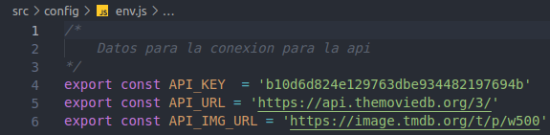

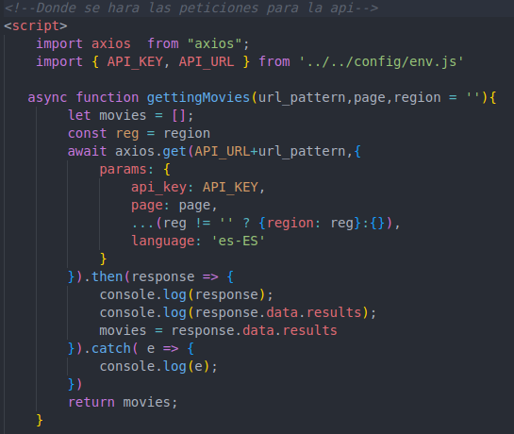

Resultado esperado:

La conexión se realice correctamente.

Resultado final:

La conexión se realiza correctamente.

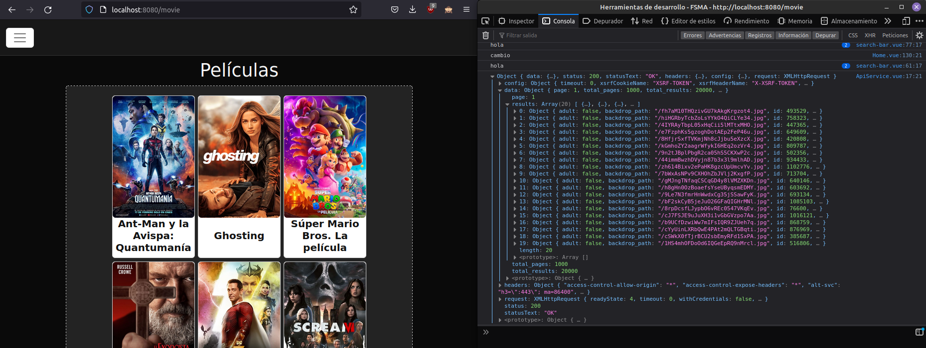

#### Prueba 2:

(20/04/2023)

Escenario inicial:

Tenemos varios componentes pero aun no podemos navegar entre ellos (home.vue y movie.vue).

Proceso:

Utilizaremos el paquete vue-router para hacer la navegación y el enrutamiento de la pagina. Crear un archivo router.js donde iremos definiendo que componentes se visualizan y en que rutas se muestran.

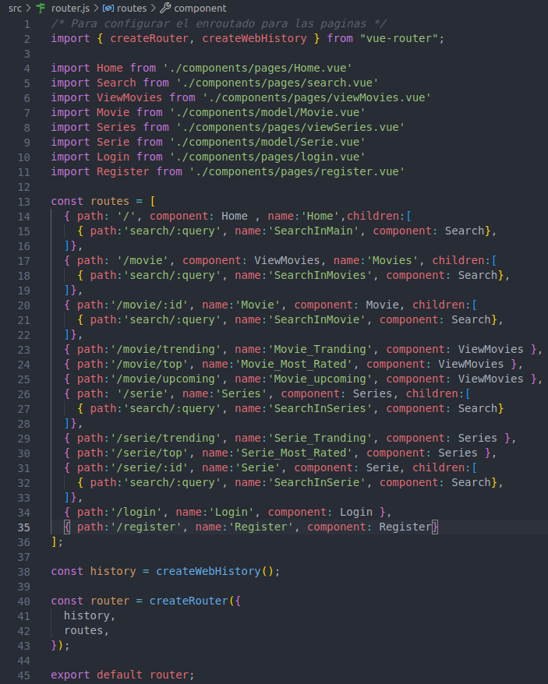

Despues de configar el archivo router.js lo importamos en main.js y en la aplicación indicarle que lo use.



Luego en la aplicación inicial (app.vue) hacemos una configuracion de lo que se visualizara, el apartado de arriba un navegador (header.vue), en el medio dependiendo de la ruta el componente acorde a ello, y el pie de pagina (footer.vue).

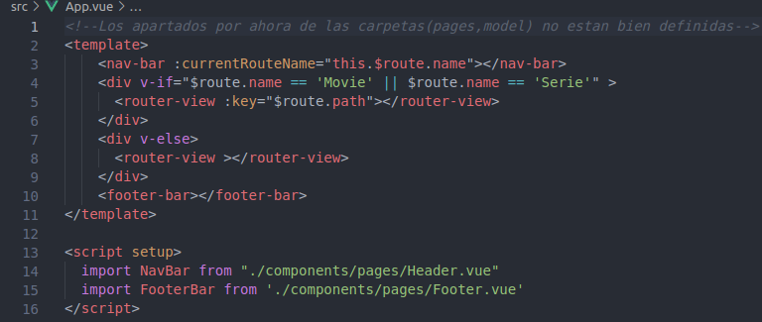

Lo ultimo, definir los enlaces para redirigir correctamente.



Resultado esperado:

Al clickar uno de los enlaces del navegador se redirija al componente acorde.

Resultado final:

Los enlaces del navegador se redirigen correctamente.

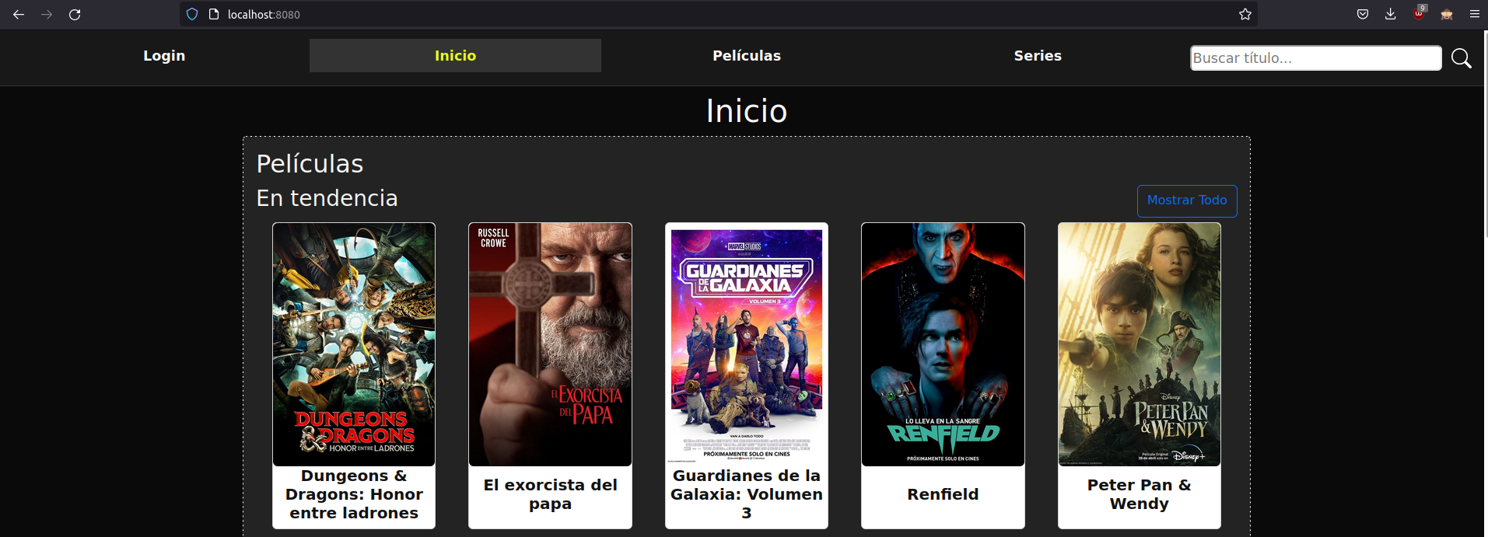

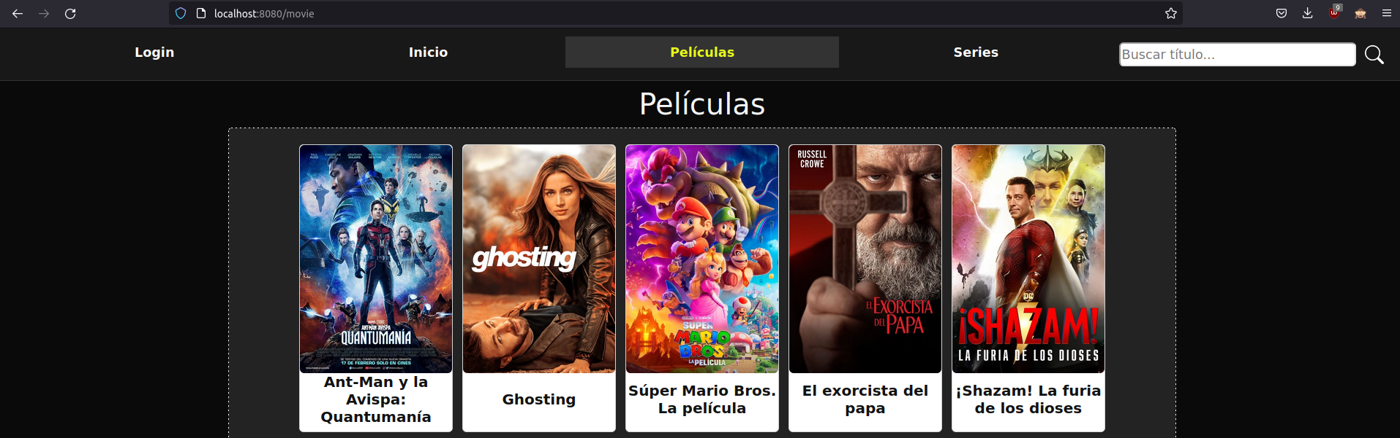

#### Prueba 3:

## Bibliografía

https://vuejs.org/

https://router.vuejs.org/

https://axios-http.com/es/docs/intro